台北市立松山高中 91學年度第二學期 高三社會組期中考 數學乙試題
一、單選題 ：每題5分 共10分
1.若某地區有效選票有100000張，已知候選人甲的得票是3成，則抽樣300人中恰有100 人 表示投給候選人甲的機率為 (A) 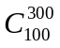()¹⁰⁰()²⁰⁰ (B) 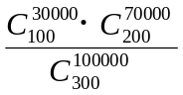 (C) (D) 0.3 (E) (0.3)¹⁰⁰(0.7)²⁰⁰
- 設有10筆( x_{i} , y_{i} )的資料，標準差S_{x}=3，S_{y}=6，且相關係數r=0.8，則y對x迴歸線的斜率為 (A) 0.4 (B) 0.64 (C) 0.8 (D)1 (E) 1.6
二、多選題 ：每題5分 共10分
- 下圖中那些點為黃金交叉點？(A) A (B) B (C) C (D) D
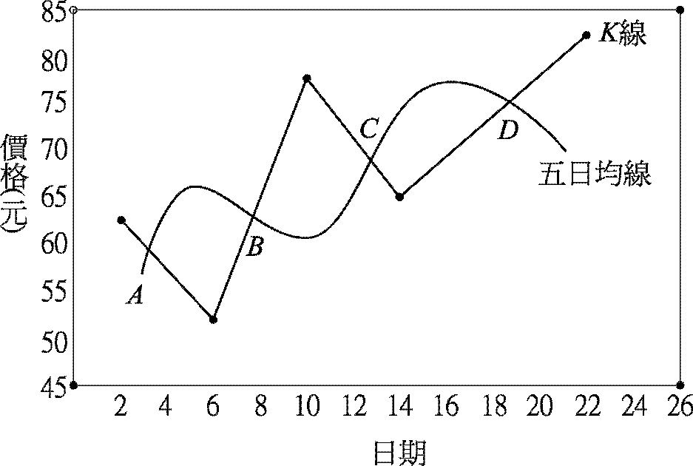
- 假設某班有48人，最近兩次數學測驗每一位同學第二次成績都比第一次少10分，那麼下列有關這兩次數學測驗成績的統計結果那些是正確？
(A)全距相等 (B)算術平均數相等 (C) 標準差相等 (D) 正相關 (E) 負相關
三、填空題 ：每格5分 共40分
- 有一公司進一批貨共有10000個零件 ，若已知此批零件不良品有100個，今約定抽樣20個， 不良品1收2退，試求驗收抽樣被退貨的機率為___(A)___
已知 : (0.99)=0.8329 (0.99)=0.8246 (0.99)=0.8164
- 擲一均勻骰子6次，求：第6次恰好是出現第3次1點的機率是___(B)___
- 一袋中有60個紅球，40個藍球，從袋中取球
(1) 每次取一個，取出後放回，共取4次，則取到3個紅球，1個藍球之機率為___(C)___
(2) 每次取一球，取出後不放回，共取3次，則取到2個紅球，1個藍球之機率為___(D)___
- 已知x，y之資料 如下：
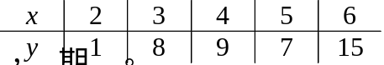
則x，y之相關係數為___(E)___ ( 四捨五入求至小數點後第二位) 已知=3.16
- 抽樣某班學生之數學成績x與英文成績y，結果得到平均數，標準差與相關係數為= 65，= 70，S_{x}= 16，S_{y} = 8；r = 0.4
(1) 英文成績對數學成績之迴歸式為__(F)____
(2) 若此班上有位同學數學成績為80分，預測此生之英文成績為___(G)___ 分

- 下列5個圖形為( x , y )之散佈圖，其相關係數依次為r_{a}、r_{b}、r_{c}、r_{d}、r_{e}
(a)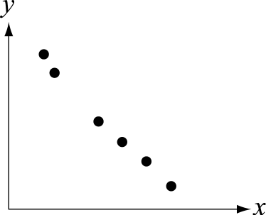 (b) 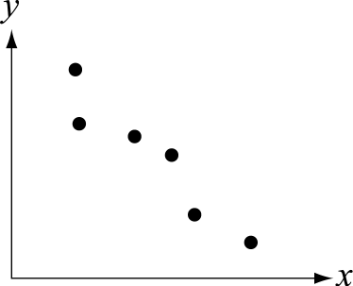 (c)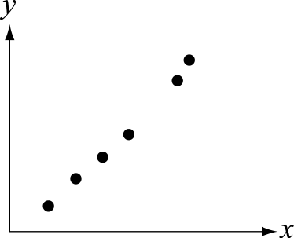 (d) 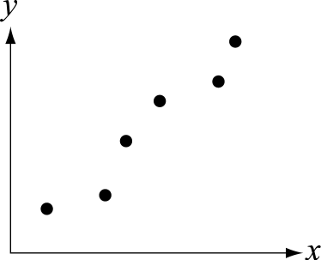
(e)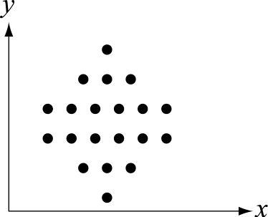 問各圖形x、y相關係數大小順序為__(H)____

四、非選題 ： 共40分
- 已知 9位學生的數學成績X與英文成績Y，數據如下
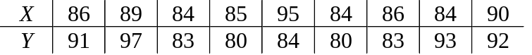
試求數學成績與英文成績之相關係數 (15分)
( 四捨五入求至小數點後第二位)
2. 已知10筆資料( x_{i}，y_{i} )，i = 1，2，…，10，其中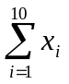= 800，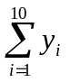= 750，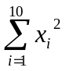= 64225，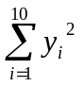 = 56691，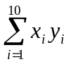 = 60180，試求：
(1) x與y的相關係數r (10分)
(2) y對x的迴歸式 (5分)

3. 某投資有甲，乙二個策略，其影響事件A，B，C的樹形圖如下。
策略 事件 報酬(單位：萬元)
甲 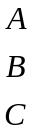 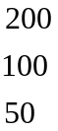
乙 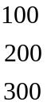 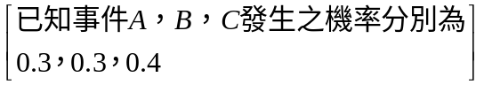
以報酬對風險比愈大愈好的判斷準則，何種策略較佳？(10分)

台北市立松山高中 91學年度第二學期 高三社會組期中考 數學乙答案卷
班級: 座號: 姓名:
- 單選題 ：每題5分 共10分
1 | B | 2 | E

- 多選題 ：每題5分 共10分
1 | B D | 2 | A C D

- 填空題 ：每格5分 共40分

A | B | C | D
0.01868 | 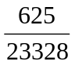 | 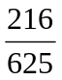 | 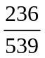
E | F | G | H
0.85 | y=0.2x+57 | 73 | r_{c} > r_{d} >r_{e}> r_{a}> r_{b}

四、非選題 ： 共40分

1. 0.21 2. (1) 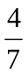 (2) y=0.8x+11 3. 乙

